PETEK, 3.4.2020
SLJ – Polonca Kovač: Vezalkine sanje.
Danes preberi besedilo v berilu ali prilogi še enkrat.
Izberi nalogo, ki jo boš naredil ali naredila.
- Naloga:
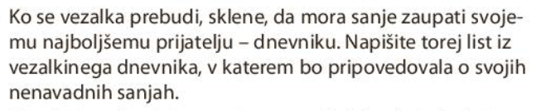
- Naloga:
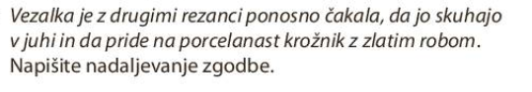
- Naloga:
Odgovori na vprašanja. Vprašanja napišeš v zvezek in na njih odgovoriš.
- Kdo je imel vezalke v čevljih?
- Ali je Peter maral svoje vezalke?
- Kaj misliš, zakaj jih ni maral?
- Kakšno vezalko je vezalka srečala, ko je odšla na vrt?
- Kateri dve vezalki nastopata?
- Kakšno glavo je imela rumena vezalka in kako jo je poimenovala rožnata vezalka?
- Kaj se je zgodilo z vezalko na koncu?
- Ali misliš, da je bila vezalka vesela na koncu vesela in zakaj?

MAT - Pisno deljenje – besedilne naloge.
Danes rešuješ naloge v SDZ 3, stran 89 in 90.
DRU – Utrjevanje.
Ponavljaj učno snov.
RU – Lepe misli in želje.
Preberi nekaj priloženih misli. Napiši kakšne svoje lepe misli in želje.
Misli o življenju, prijateljstvu in sreči.

Življenje je kot vožnja s kolesom. Da bi ohranil ravnotežje, se moraš premikati.

Živiš lahko na dva načina. Lahko se pretvarjaš, kot da ni nič čudežno. Lahko pa imaš vse za čudež. Albert Einstein

Življenje je lepo, zato karkoli se ti zgodi, nikoli ne pozabi živeti! Živeti je ena najbolj redkih stvari na tem svetu, saj večina ljudi samo obstaja. - Marcus Aurelius

Živimo samo zato, da bi odkrivali lepoto. Vse drugo je oblika čakanja.- Kahlil Gibran

Življenje se nikoli ne ustavi, a mi se lahko. Osredotočimo se nase, globoko vdihnemo, si naberemo novih moči ter na svet pogledamo z drugačnimi očmi. - Timea Varga
Prava dolžnost prijatelja je, da drži s tabo, kadar nimaš prav. – Mark Twain
Največja prednost in uteha prijateljstva je, da ti ni treba ničesar razlagati. – Katherine Mansfield
Prijatelji so tisti, ki ravnajo z nami, kot da smo najdragocenejši. Najbližji so nam, najbolj razumejo, kaj nam pomeni življenje. Do nas čutijo tisto, kar čutimo sami. Z nami so povezani v zmagoslavju in nesreči. Premagujejo uroke naše osamljenosti. – Henry Alonzo Myers
Prava prijatelja sta tista, ki skupaj iščeta samoto. – Abel Bonnard
Kako nastane prijateljstvo? kot je pri polnjenju posode ena kapljica tista, zaradi katere steče tekočina čez rob, tako je v vrsti prijaznosti nazadnje cena, zaradi katere prekipi srce. – James Boswell

Velikokrat je sreča tako blizu nas, da moramo daleč odpotovati, da se tega zavemo. -Rudi Kerševan

Sreča se najprej razkrije v očeh, ker v njih najlepše sije njen smeh. - Neznan

Sprijazni se s svojim življenjem. Sprejmi ga takega, kot je. Sedaj. Da ne zgrešiš še tistega drobca sreče, ki čaka nate. -Neznan

Sreča je kot metulj, ki ga ne moreš ujeti; če pa mirno obsediš, lahko sede nate. -Neznan

Biti srečen = ceniti in občutiti hvaležnost za ta dan, za ta trenutek, za vse kar ljubiš in za ljudi, ki so ob tebi tukaj in zdaj. -Timea Varga

